Page 174. Exercice 3.
Sur quelle(s) figure(s) les points A et B sont-ils symétriques par rapport à (d) ?
☐ R1.
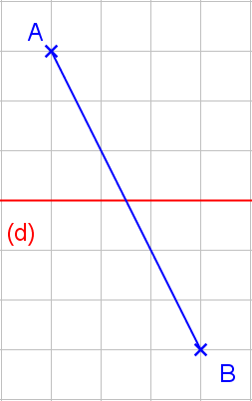

☐ R2.
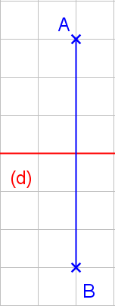
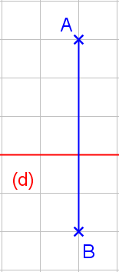
☐ R3.
☐ R4.
